Міністерство освіти та науки України

Вінницький національний технічний університет

Факультет інформаційних технологій та комп’ютерної інженерії

Кафедра комп’ютерних наук

Лабораторна робота № 2

З дисципліни: «Дискретна математика»

Тема: «Розробка алгоритму і програми для розв’язання задачі про покриття на множинах методом мінімального стовпчика - максимального рядка та методом ядерних рядків»

Виконав студент:

групи 2КН 18-б

І курсу

Збитківський В.С.

Перевірив викладач:

Ваховська Л. М.

Вінниця-2019

**Мета:** набути навиків застосування методу мінімального стовпчика - максимального рядка та методу ядерних рядків для побудови покриття на множинах.

**Завдання:** вирішити задачу про покриття методом мінімального стовпчика - максимального рядка та методом ядерних рядків згідно свого варіанту.

**Варіант №6**

*6*  **1 2 3 4 5 6 7 8 9** **а**

**А** 1 1 1 1 1 **3**

**Б** 1 1 1 **1**

**В** 1 1 1 **2**

**Г** 1 1 1 1 **3**

**Д** 1 1 1 1 1 **2**

**Е** 1 1 1 **2**

**Ж** 1 1 1 **1**

**1 2 3 4 5 6 7 8 9 10**

**А {1 0 1 0 0 0 1 1 0 0}**

**Б {0 1 1 0 1 0 0 0 0 1}**

**В {0 0 1 1 1 0 0 1 0 0}**

**Г {1 1 0 0 0 1 1 0 0 0}**

**Д {1 0 0 0 0 1 0 0 0 1}**

**Е {0 0 0 0 1 1 1 0 1 1}**

**Ж {1 1 1 0 0 0 0 1 0 0}**

**Початок**

**Покриття чи ні**

**Виводимо покриття**

**Виводимо елементи без покриття**

**Підключення бібліотек мови С/С++**

**Введення даних**

**Виведимо введен данні**

**Зчитуємо рядки з числами**

**НІ**

**ТАК**

**Виведення даних**

**Кінець**

Рисунок 1. Блок-схема роботи програми для розв’язання задачі про покриття методом мінімального стовпчика - максимального рядка .

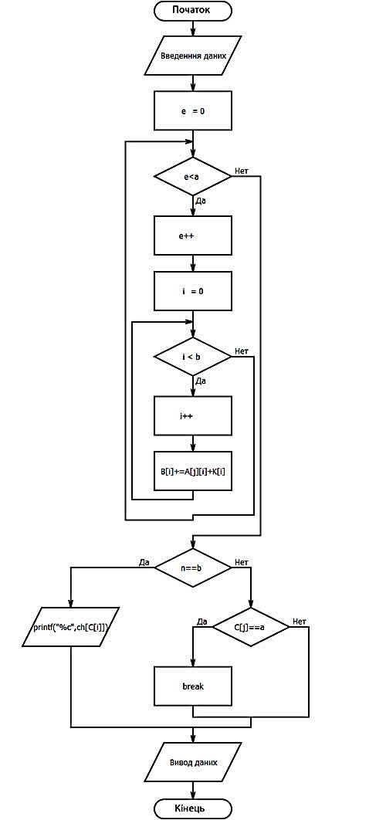

Рисунок 2. Блок-схема роботи програми для розв’язання задачі про покриття методом ядерних рядків

**Опис програми:** для виконання роботи було використано Dev-Cpp. Програма написана на мові С++.

Метод мінімального стовпчика - максимального рядка:

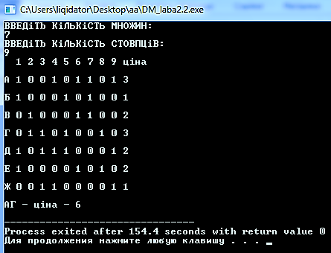

Метод ядерних рядків:

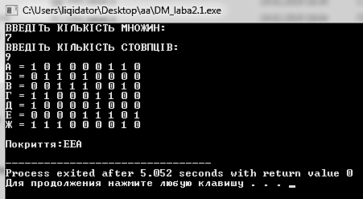

**Висновок:** в результаті виконання практичної роботи було розв’язано задачу про покриття методом мінімального стовпчика - максимального рядка та методом ядерних рядків для побудови покриття на множинах згідно варіанту, розроблено та проілюстровано роботу програм для розв’язку подібних задач двома методами.

**Додаток 1**

**Інструкція користувача**

1. Для запуску програми потрібно запустити Dev-Cpp, відкрити документ під назвою DM_laba2.2 (DM_laba2.1 для розв’язування методом ядерних рядків) та натискаємо клавішу F11.
2. Водимо дані згідно задачі (кількість рядків, стовпців), далі вводимо саму матрицю покриття.
3. Натискаємо клавішу Enter та чикаємо доки програма вирішить задачу.
4. На екрані програма виведе розвязок нашої задачі. А саме кількість покритів, варіантів та найкоротше і найдешевше покриття.

**Додаток 2**

**Лістинг програми для розв’язання задачі покриття методом мінімального стовпчика - максимального рядка**

#include <iostream>

#include <conio.h>

#include <stdio.h>

main()

{

setlocale(LC_ALL,"Ukrainian");

int A[100][100],B[100]={0},C[100]={100},K[100]={0};

int a,b,i,j,n,n1,p,l,cina;

char ch[12]="АБВГДЕЖ ";

printf("ВВЕДiТb КiЛЬКiСТЬ МНОЖИН: \n");

scanf("%d",&a);

printf("ВВЕДiТb КiЛЬКiСТЬ СТОВПЦiВ:\n");

scanf("%d",&b);

printf(" ");

for(i=0;i<b;i++)

{

printf(" ");

printf("%d",i+1);

}

printf(" цiна");

printf("\n");

for (i=0;i<a;i++)

{

printf("\n");

printf("%c",ch[i]);

for(j=0;j<=b;j++)

{

printf(" ");

scanf("%d",&A[i][j]);

}

}

n1=0;l=0; cina=0;

for(j=0;j<a;j++)

{

n=0;

for(i=0;i<b;i++)

{

if(A[j][i]==1) n++;

if(n>n1) {n1=n; p=j;

}

}

}

printf("\n");

while(l!=b)

{

for(i=0;i<b;i++)

{

if(C[i]!=i)

{

if(A[p][i]==1)

{

C[i]=i;l++;

}

}

}

cina+=A[p][b];

printf("%c",ch[p]);

n1=0;

for(j=0;j<a;j++)

{

n=0;

for(i=0;i<b;i++)

{

if(i!=C[i])

{

if(A[j][i]==1) n++;

if(n>n1)

{

n1=n; p=j;

}}

}

}

}

printf(" - цiна - %d\n",cina);

getch();

}